План занятия
на 18.05. 2020г
Объединение «Волейбол».
Конспект на интерактивный видео-урок по волейболу

Тема урока: Техника защитных действий – индивидуальное блокирование

Цель:
- Ознакомить родителей и детей с материально-техническим обеспечением
- Дать представление о физическом развитии детей, средством показательных упражнений (видео и аудио связь) через электронной связи пропагандируя необходимость домашнего обучения..
Задачи:
- Совершенствовать навыки выполнения основных элементов тренировки в условиях домашнего обучения.
- Развивать скоростно-силовые качества занимающихся.
- Формировать стойкий интерес к занятиям волейболом

Вам необходимо:
- Прочитать учебный материал для самостоятельного изучения.
- посмотреть интерактивный видеоурок в «Российской Электронной Школе» физкультура 11 класс
3.Ответить на вопросы .
Отправить фото или скан. работы на
- электронную почту salikhov_70@mail.ru
или
- загрузите файл в поле для комментария в виртуальном факультативе
- WhatsApp, телефон 89656263385
- Сообщение в контакт

Домашнее задание. Комплекс утренней зарядки.

Знаете ли вы, какие бывают защитные действия в волейболе? Что такое блокирование и для чего оно применяется?
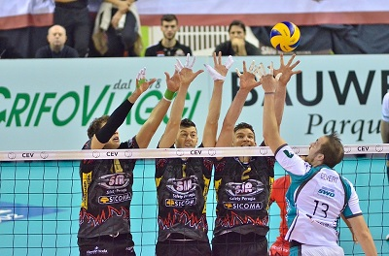
Конспект на интерактивный видео-урок по волейболу
Тема
Перечень вопросов, рассматриваемых в теме
В теоретической части представлены:
- основные правила игры в волейбол;
- техника защитных действий – индивидуальное блокирование.
Урок посвящен технике защитных действий – индивидуальное блокирование.
Глоссарий
Блок – защитное действие в волейболе, при котором один или несколько игроков преграждают путь мячу над сеткой.
Волейбол – это спортивная игра с мячом между двумя командами, при которой каждая команда, находясь на своей стороне поля, стремится направить мяч так, чтобы он приземлился на стороне противника.
Нападающий удар – перебрасывание мяча на сторону соперника, нацеленное на затруднение его приема.
Пас – передача мяча игроку своей команды.
Подача – бросок мяча игроком, находящимся у линии подачи в зону соперника, с которого начинается игра в волейбол.
Прием – последовательность действий, направленных на приближение к мячу после нападающего удара или передачи, для дальнейшей передачи мяча или совершения нападающего удара.
Основная литература:
- Лях В.И. Физическая культура. 10–11 классы: учеб. для общеобразоват. учреждений; под ред. В. И. Ляха. – 7-е изд. – М.: Просвещение, 2012. – 237 с.
Дополнительная литература:
- Погадаев Г. И. Физическая культура. Базовый уровень. 10–11 кл.: учебник. – 2-е изд., стереотип. – М. : Дрофа, 2014. – 271, [1] с.
Интернет-ресурсы:
- Единое окно доступа к информационным ресурсам [Электронный ресурс]. М. 2005 – 2018. URL: http://window.edu.ru/ (дата обращения: 02.07.2018)
ТЕОРЕТИЧЕСКИЙ МАТЕРИАЛ ДЛЯ САМОСТОЯТЕЛЬНОГО ИЗУЧЕНИЯ
Игра в волейбол появилась в 1895 г. Ее изобретателем считают Уильяма Дж. Моргана.
Волейбол – это спортивная игра с мячом двух команд. Каждая команда, находясь на своей стороне поля, стремится направить мяч так, чтобы он приземлился на стороне противника.
Давайте повторим основы игры в волейбол.
В волейбол играют специальным волейбольным мячом. Все действия с мячом производятся только руками, в крайнем случае можно отбить мяч головой, но нельзя задерживать мяч у себя более чем на 2 секунды. Цель игры – с помощью удара добить мяч до пола так, чтобы он упал на стороне противника или заставить противника допустить ошибку. Игра происходит на специальной прямоугольной площадке 18 на 9 метров, разделенной посередине сеткой.
На поле одновременно находится по 6 игроков от каждой команды. Каждая команда находится на своей половине, разделенной на 6 зон. Каждый игрок находится в своей зоне, перемещаясь после каждого перехода хода в соседнюю зону по часовой стрелке.
Игра идет три партии. Каждая партия ведется до 25 очков.
Одно очко начисляют в следующих случаях:
- При броске противника в сетку или в аут.
- Мяч коснулся земли на стороне противника.
- При заступе противника на вашу половину.
- При заступе противника за линию подачи.
- При касании противником сетки.
- При четвертом и далее касании мяча командой противника.
- При двойном касании мяча одним и тем же игроком.
К основным элементам в волейболе относятся: подача, прием, пас (передача), нападающий удар, блок.
Мы уже рассмотрели на прошлых уроках технику подачи, передачи мяча, виды и технику нападающих ударов.
В этом уроке мы поговорим о защитных действиях в волейболе и технике индивидуального блокирования.
Защитные действия в волейболе называют блокированием. Это один из самых сложных элементов в волейболе.
Если блокирование выполняется одним игроком, оно называется индивидуальным, если двумя или тремя игроками – групповым или коллективным.
Рассмотрим подробнее технику индивидуального блокирования.
Игрок ставит ноги на ширину плеч и немного сгибает их в коленях. Руки полусогнуты, локти опущены вниз, кисти расположены параллельно сетке. Игрок должен переместиться в сторону нападающего удара и принять положение для блокирования. После чего он активно выпрыгивает вверх, разгибая ноги, выпрямляя туловище и делая резкое маховое движение рук. Игрок поднимает руки вверх над сеткой и блокирует мяч так, чтобы он не мог пролететь после нападающего удара соперника. После выполнения блокирующего удара очень важно опустить руки так, чтобы не задеть сетку, так как при касании сетки игроком команда соперника получает одно очко.
ПРИМЕРЫ И РАЗБОР РЕШЕНИЯ ЗАДАНИЙ ТРЕНИРОВОЧНОГО МОДУЛЯ
- Филворд – английский кроссворд.
Найдите в филворде слова, относящиеся к уроку
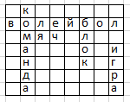
Решение.
- Мозаика
Соберите мозаику.
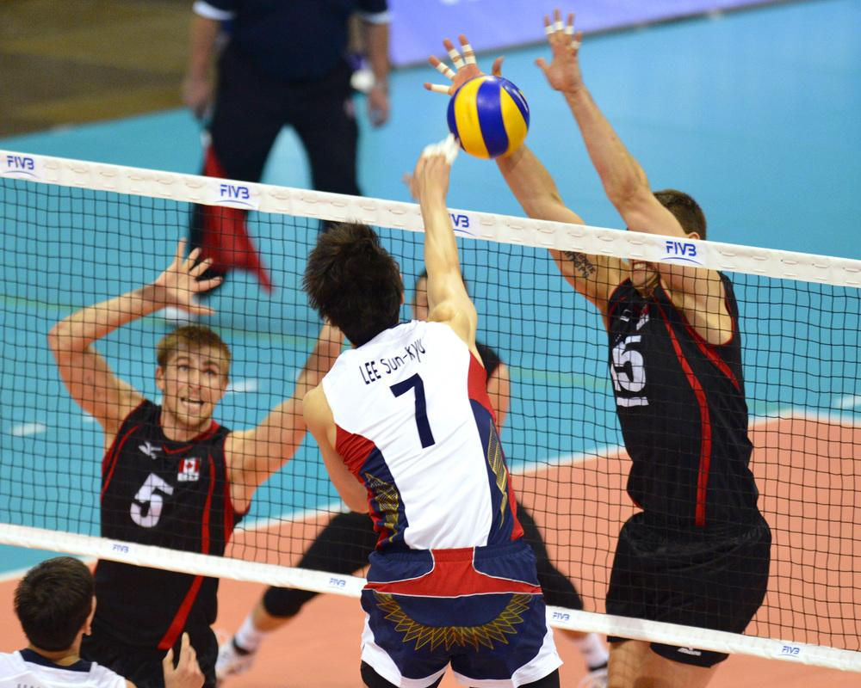
Решение.

